气象信息专报

**〔2023〕第23期**

**泗县气象局 2023年9月27日 签发人：孙聪玲**

中秋国庆假期我县多阴雨天气

**一、天气趋势**

根据最新气象资料分析，中秋国庆假期我县多阴雨天气，受冷空气影响，9月28-29日、10月1-4日我县有两次降水过程，过程累计降水量20～30毫米。29日后受冷空气影响，全县气温逐渐下降，10月1-6日全县最高气温普遍在25℃以下，气温总体适宜。29日夜间至30日早晨，我县部分地区将有大雾天气，请注意交通安全。

假期最高气温26～28℃，最低气温13～15℃。

具体预报如下：

|  |  |  |  |  |  |
| --- | --- | --- | --- | --- | --- |
| **日期** | **9月27日** | **9月28日** | **9月29日** | **9月30日** | **10月1日** |
| **星期** | **三** | **四** | **五** | **六** | **日** |
| **天气** | **多云** | **多云转阴天有小雨** | **阴天有小到中雨** | **多云到晴天** | **晴天转阴天，部分地区有小雨** |
| **最高气温（℃）** | **24～26** | **25～27** | **23～25** | **26～28** | **23～25** |
| **最低气温（℃）** | **-** | **16～18** | **19～21** | **18～20** | **15～17** |
| **日期** | **10月2日** | **10月3日** | **10月4日** | **10月5日** | **10月6日** |
| **星期** | **一** | **二** | **三** | **四** | **五** |
| **天气** | **阴天有小到中雨** | **阴天有小雨** | **阴天有小雨** | **阴天** | **阴天** |
| **最高气温（℃）** | **21～23** | **21～23** | **20～22** | **21～23** | **21～23** |
| **最低气温（℃）** | **14～16** | **16～18** | **17～19** | **17～19** | **13～15** |

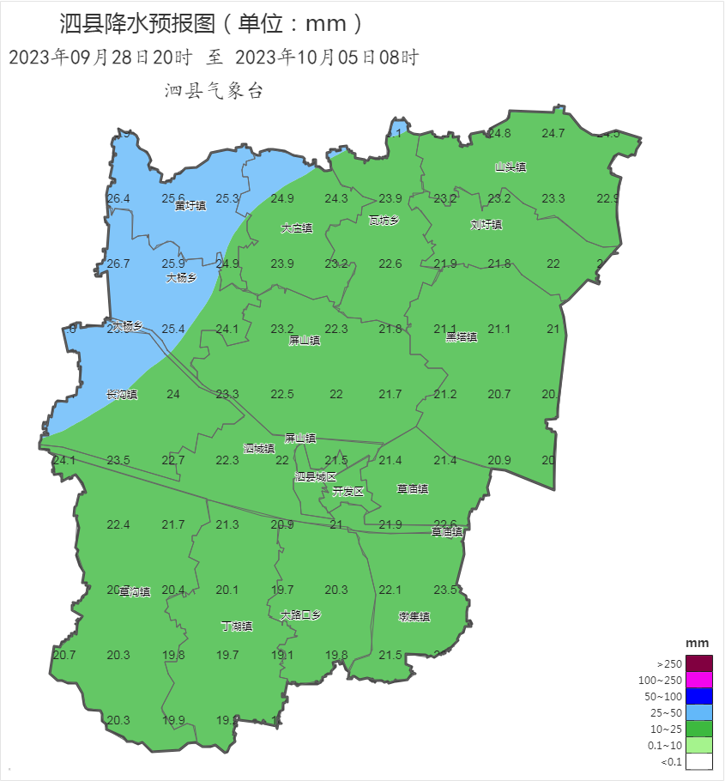

图1 9月28日20时至10月5日08时降水量预报图

**二、关注与建议**

1.中秋国庆假期我县多阴雨天气，降水期间道路湿滑，能见度较低，29日夜间至30日早晨部分地区将有大雾天气，市民出行时请注意交通安全。9月29日后我县早晨气温较低，请注意及时增添衣物，谨防感冒。

2.假期天气不利于秋收工作。大豆田尽快清沟沥水，防止积水致灾；已成熟大豆尽快收获。对于玉米生产，需抢抓降水天气间隙，适时收获，对于部分早熟品种应收及早抢收。收获的大豆和玉米籽粒，尽快晾晒烘干，待籽粒达到安全水分后再入仓贮存，以防霉变。

制作:谢雨桐 校审：佘静雅 联系电话：7022416

**报：县委 县人大 县政府 县政协**

**抄：县应急局 县防办 县农业农村局 县水利局 县交通局 县城管局等相关部门**